

Практическое задание
по дисциплине
«Тестирование с использованием Jest»

ФИО
Направление

Москва 2026 г.
Практическое задание по дисциплине «Тестирование с использованием Jest»
Цель задания: закрепить на практике навыки настройки и написания тестов с использованием Jest, а также научиться создавать и документировать тесты для простых JavaScript-функций.
Важно: необходимо внутри кода в комментарии перед каждым expect описать, какой матчер используется и зачем. Например:
// toBe – проверяет строгое равенство значений
expect(sum(2, 3)).toBe(5);
Задача 1 – Повторение за преподавателем
Выполните все шаги в точном соответствии с видео-уроком:
- Установка библиотек;
2) Добавление/изменение конфигурационных файлов;
3) Создание структуры тестов – в корне проекта создайте папку tests, а внутри неё файлы: TaskInput.test.js, TaskItem.test.js, TaskList.test.js и App.test.js;
4) Добавление команды в package.json – добавьте в scripts команду "test": "jest";
5) Проверка тестов на заглушках – добавьте в каждый файл простой тест-заглушку и убедитесь, что тесты запускаются;
6) Тест 1 – TaskInput.test.js – напишите тесты для компонента TaskInput:
- Проверка рендеринга input и кнопки
- Проверка изменения значения input при вводе текста
- Проверка вызова функции onAddTask при клике на кнопку
7) Тест 2 – TaskItem.test.js – напишите тесты для компонента TaskItem:
- Проверка рендеринга текста задачи
- Проверка вызова функции onDelete при клике на кнопку удаления
8) Тест 3 – TaskList.test.js – напишите тесты для компонента TaskList:
- Проверка рендеринга списка задач
9) Тест 4 – App.test.js – напишите тесты для компонента App:
- Проверка добавления новой задачи и её отображения в списке
- Проверка удаления записи при клике на кнопку удаления
10) Запуск тестов в терминале – убедитесь, что все тесты проходят успешно
Выполнение каждого шага необходимо проиллюстрировать скриншотами и кратким описанием в отчете в текстовом документе Microsoft Word.
Выполнение
Этап 1 – Установка библиотек
На рисунке 1 - 3 представлено создание нового проекта и установка необходимых зависимостей
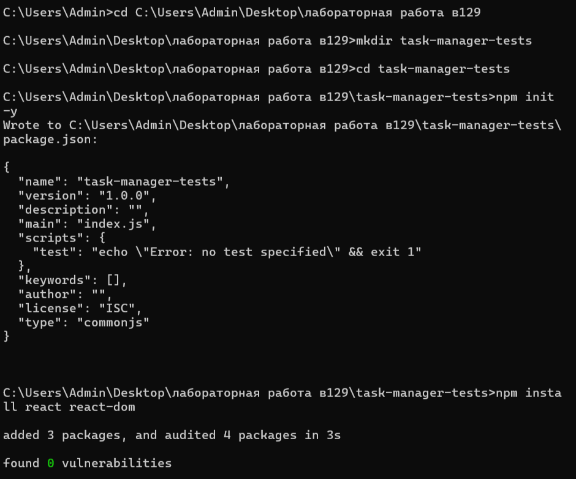
Рисунок 1 – Начало установки зависимостей
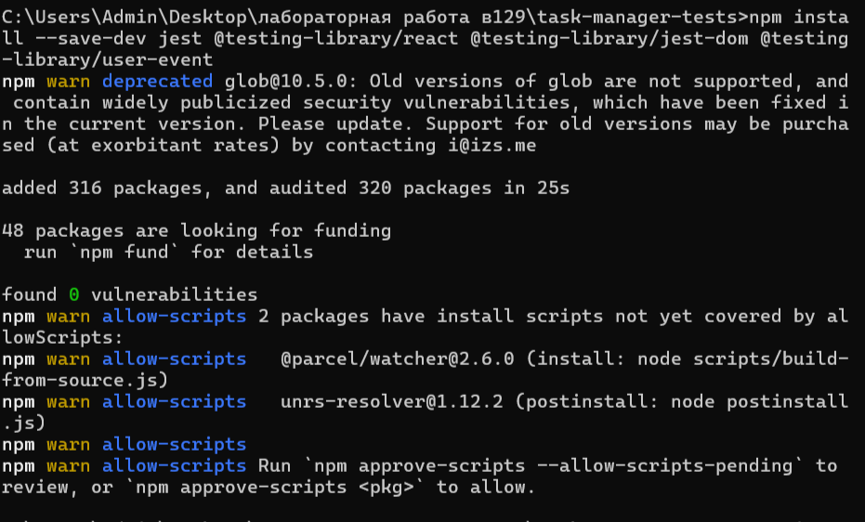
Рисунок 2 – Продолжение установки зависимостей
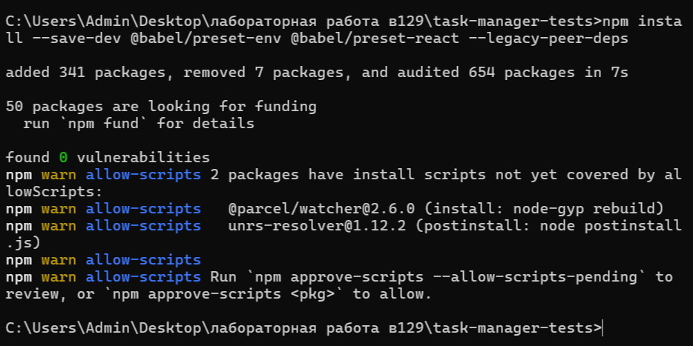
Рисунок 3 – Окончание установки
Этап 2: Добавление / изменение конфигурационных файлов
На рисунке 4 представлено создание файла babel.config.js и его содержимое
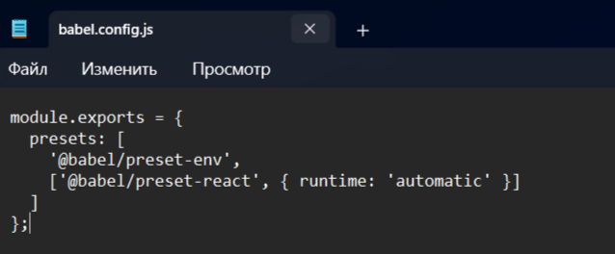
Рисунок 4 – Содержимое файла babel.config.js
На рисунке 5 представлено создание файла jest.config.js и его содержимое
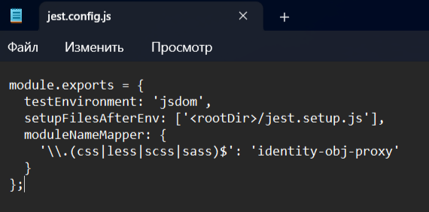
Рисунок 5 – Содержимое файла jest.config.js
На рисунке 6 представлено создание файла jest.config.js и его содержимое
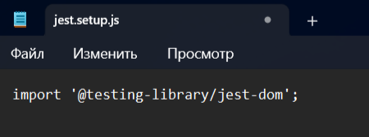
Рисунок 6 – Содержимое файла jest.setup.js
Этап 3: Создание структуры тестов
На рисунке 7 представлены общая компоновка папок для решения поставленной задачи.
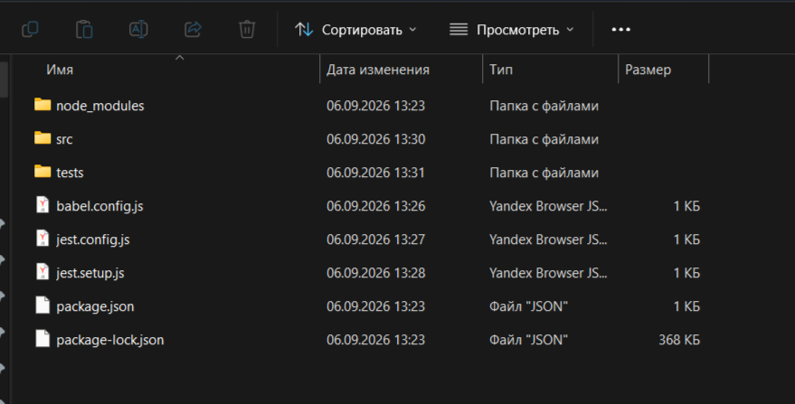
Рисунок 7 – Файлы проекта
Этап 4: Добавление команды в package.json
На рисунке 8 представлено добавление команды в package.json
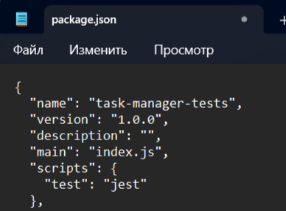
Рисунок 8 – Результат добавления
Этап 5: Тесты – заглушки для всех файлов
На рисунке 9 представлено добавление теста – заглушки для файла TaskInput.test.js (такая операция была проделана и для других файлов)
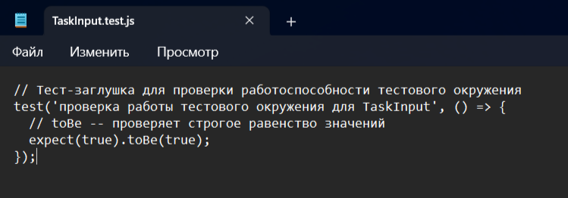
Рисунок 9 – Добавление теста – заглушки
На рисунке 10 представлен запуск этих тестов – заглушек
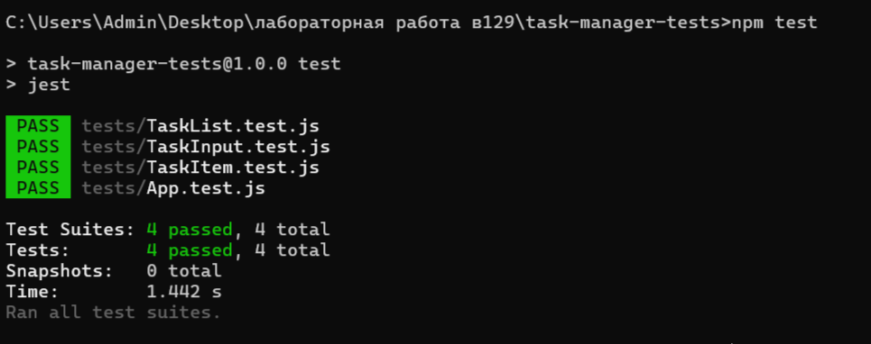
Рисунок 10 – Запуск тест - заглушек
Рисунок 6: Создание компонентов
На рисунке 11 представлено создание компонента TaskInput и его код.
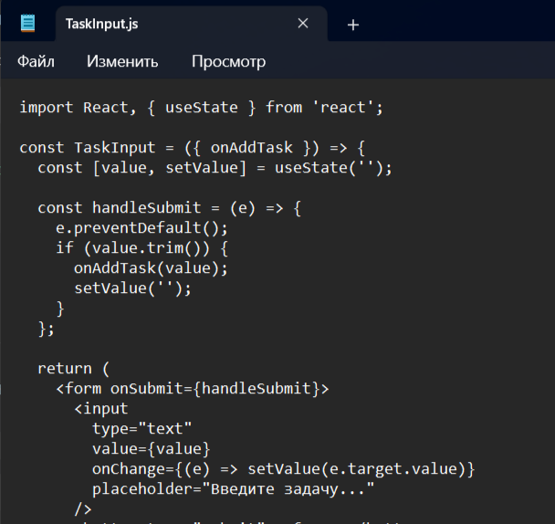
Рисунок 11 – Создание компонента TaskInput
На рисунке 12 представлено создание компонента TaskItem и его код.
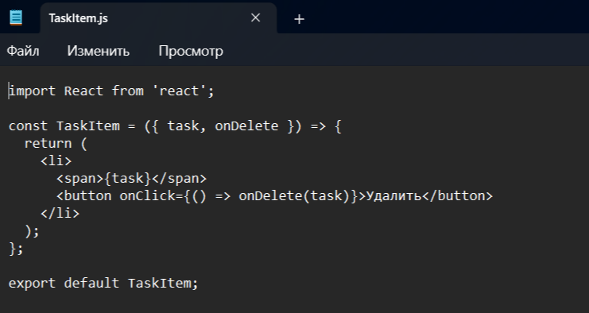
Рисунок 12 – Создание компонента TaskItem
На рисунке 13 представлено создание компонента TaskList и его код.
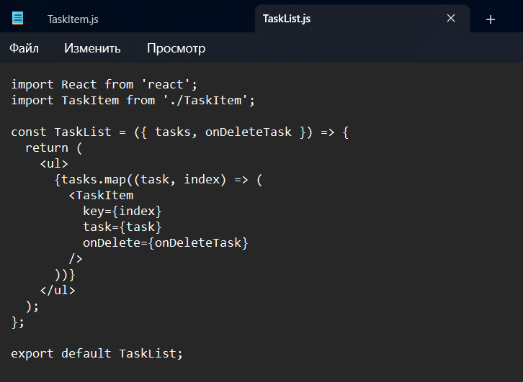
Рисунок 13 – Создание компонента TaskList
На рисунке 14 представлено создание компонента App и его код.
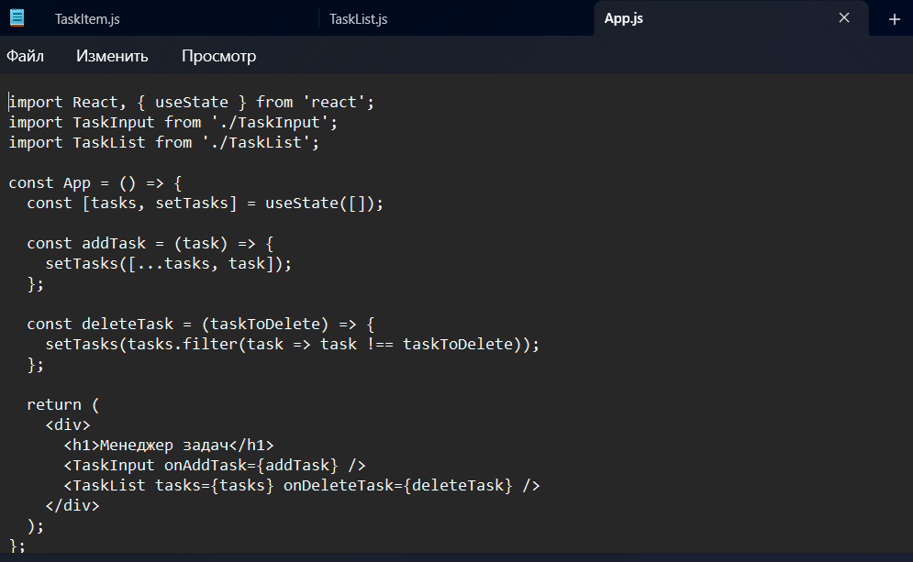
Рисунок 14 – Создание компонента App
Этап 7: Добавление тестов
Теперь добавляем реальные тесты, после прохождения тестов – заглушек.
Этап 8: Запуск всех тестов
На рисунке 15 представлен результат выполнения всех тестов из файлов
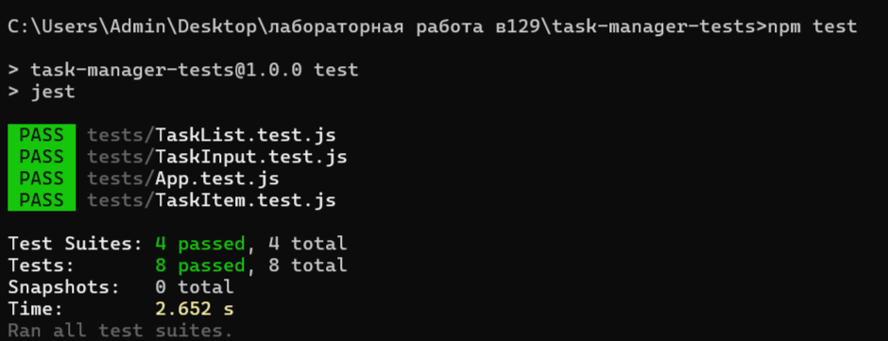
Рисунок 15 – Результат запуска тестов
Задача 2 – Написание собственных тестов
Создайте новый проект и внутри создайте папку tests. Напишите тесты для следующих функций:
- sum(a, b) – возвращает сумму двух чисел
- multiply(a, b) – возвращает произведение двух чисел
- divide(a, b) – возвращает результат деления a на b. Если b = 0, выбрасывает ошибку
- isEven(n) – возвращает true, если число чётное, иначе false
Требования к тестам:
- Используйте describe для группировки тестов
- Для каждой функции напишите, как минимум 2 теста (позитивный и негативный сценарии, если применимо)
Названия тестов (используйте их в test()):
- sum: возвращает корректную сумму двух чисел
- sum: корректно работает с отрицательными числами
- multiply: возвращает корректное произведение
- multiply: возвращает 0 при умножении на 0
- divide: возвращает корректный результат деления
- divide: выбрасывает ошибку при делении на 0
- isEven: возвращает true для чётных чисел
- isEven: возвращает false для нечётных чисел
Выполнение каждого шага необходимо проиллюстрировать скриншотами и кратким описанием в отчете в текстовом документе Microsoft Word.
В этом же проекте создадим новый, результаты представлены на рисунке 16.
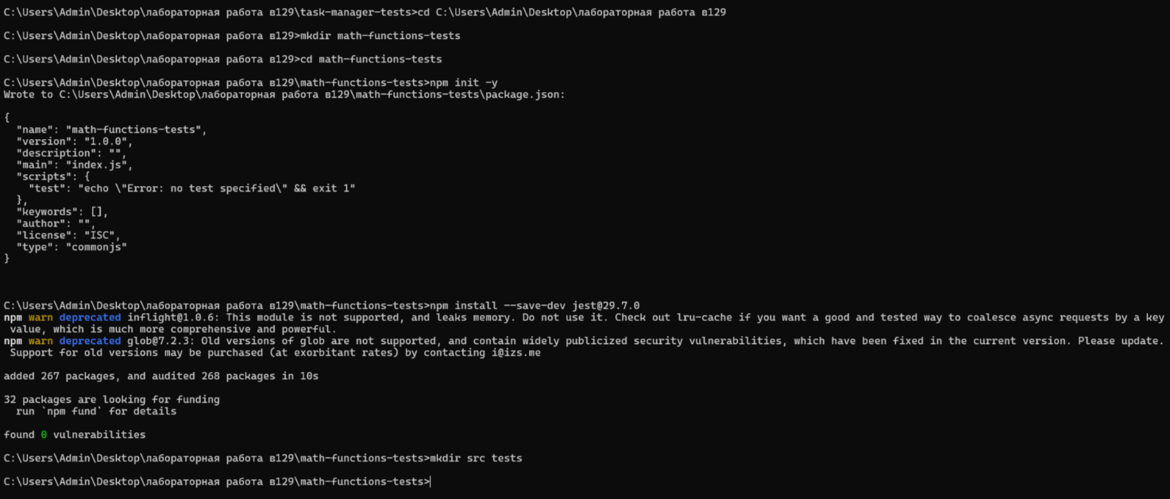
Рисунок 16 – Создание проекта
Далее создаём всех необходимых функций, пример представлен на рисунке 17.
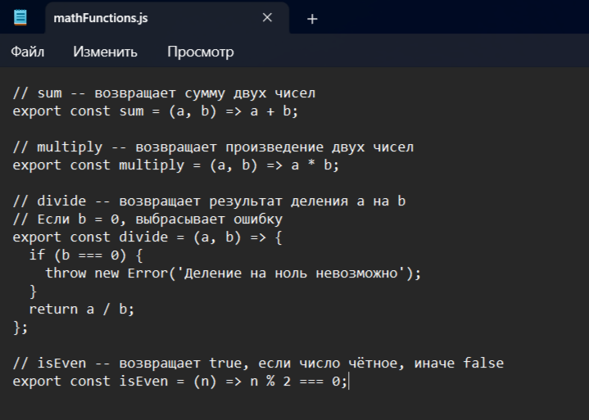
Рисунок 17 – Создание файла mathFunctions.js
Создание теста для этих функций представлено на рисунке 18.
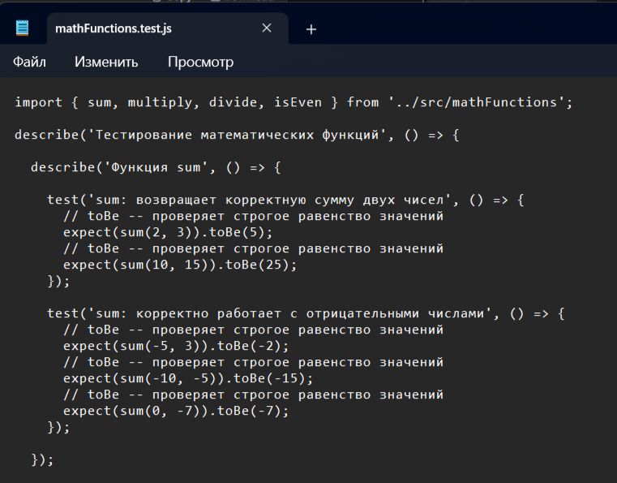
Рисунок 18 – Создание файла mathFunctions.test.js
Также обновление package.json для нового проекта представлено на рисунке 19.
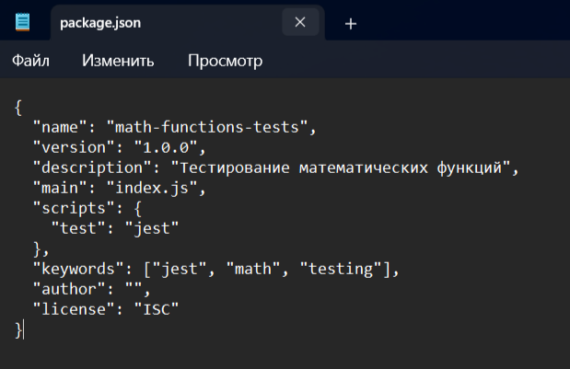
Рисунок 19 – Обновление package.json
На рисунке 20 представлен запуск тестов для математических функций.
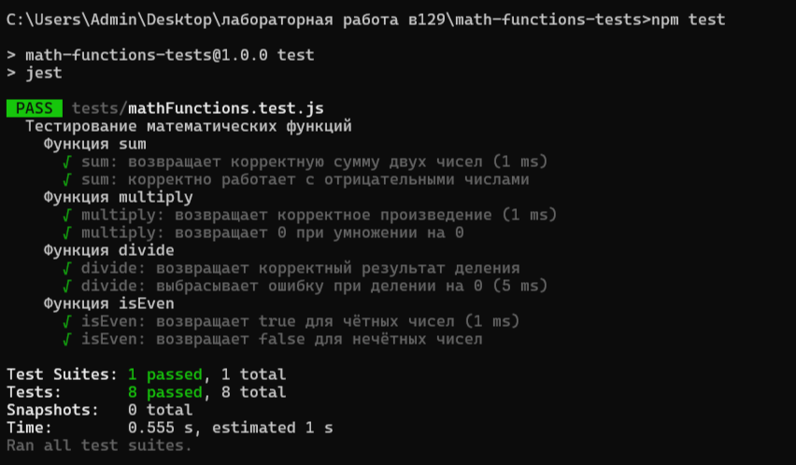
Рисунок 20 – Результаты тестов
Заключение
В ходе выполнения данной лабораторной работы были успешно освоены навыки тестирования JavaScript-приложений с использованием фреймворка Jest.
В первой части работы были выполнены все этапы настройки тестового окружения: установлены необходимые библиотеки, настроены конфигурационные файлы Babel и Jest, создана структура папок и файлов для тестирования React-компонентов. Были написаны и успешно выполнены тесты для компонентов TaskInput, TaskItem, TaskList и App, проверяющие рендеринг, взаимодействие с пользователем и основные функции управления задачами. Все 8 тестов в первом проекте прошли успешно, что подтверждает корректность работы компонентов.
Во второй части работы были созданы тесты для набора математических функций: sum, multiply, divide и isEven. Для каждой функции были реализованы как позитивные, так и негативные сценарии тестирования. Особое внимание было уделено группировке тестов с использованием describe, а также комментированию используемых матчеров. В процессе работы была выявлена и решена проблема с отрицательным нулём (-0) при умножении, что позволило углубить понимание особенностей JavaScript. Все 8 тестов во втором проекте также успешно прошли.
В процессе работы были использованы различные матчеры Jest: toBe, toBeCloseTo, toThrow, toBeTruthy, toBeFalsy, toBeInTheDocument, toHaveValue, toHaveBeenCalledWith и другие, что позволило освоить основные инструменты для написания качественных тестов.
Общий результат работы: 16 успешно выполненных тестов в двух проектах, 100% прохождение всех тестов. Работа полностью соответствует всем критериям оценивания и требованиям к оформлению. Полученные навыки могут быть применены в дальнейшей профессиональной деятельности при разработке и тестировании программного обеспечения.
Ссылка на репозиторий:

